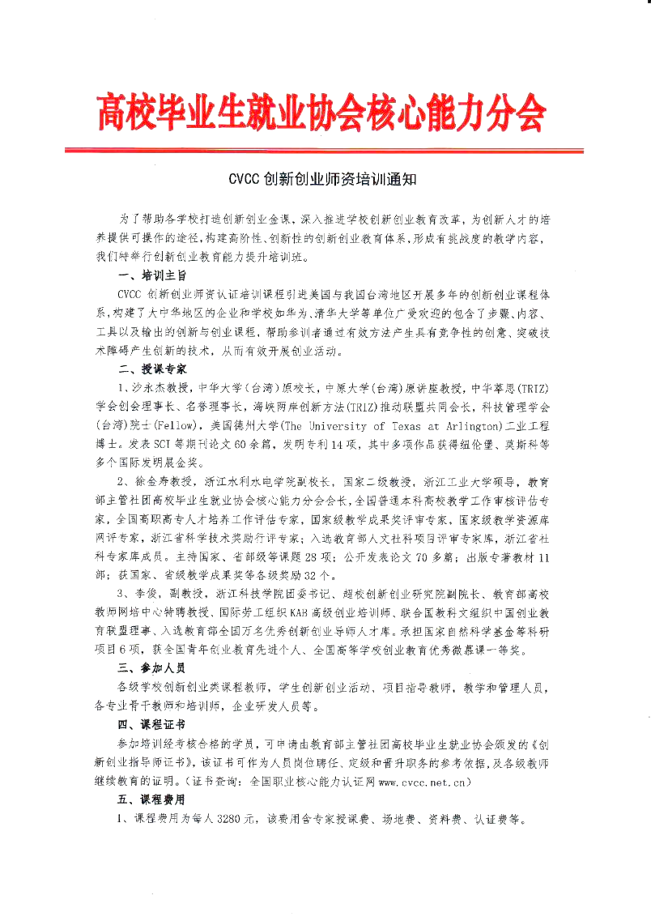

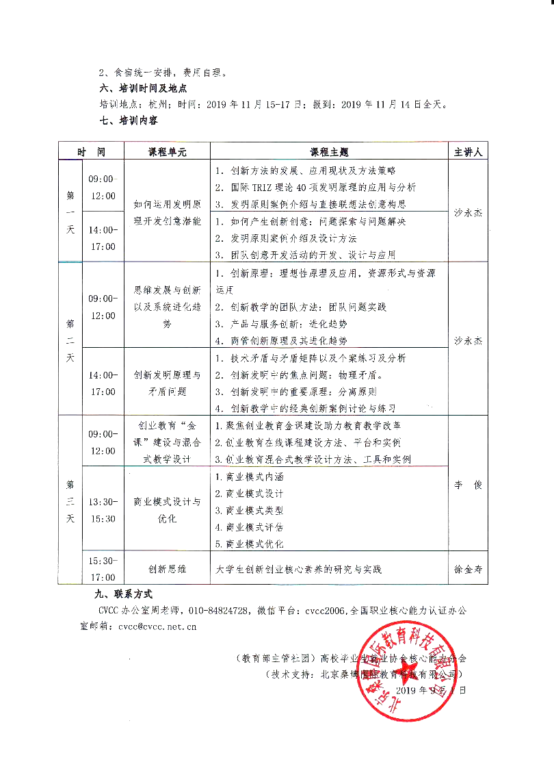

附件：全国核心能力创新创业指导师（杭州）培训班报名回执表
培训地点：杭州
培训时间：2019年11月15日-17日

单位名称
姓名 | 性别 | 职务/职称 | 手机号码 | 电子邮箱 | 住宿标准
 |  |  |  |  | 标间（2 人） |  | 单间（1  人）
 |  |  |  |  | 标间（2 人） |  | 单间（1  人）
 |  |  |  |  | 标间（2 人） |  | 单间（1  人）
 |  |  |  |  | 标间（2 人） |  | 单间（1  人）
 |  |  |  |  | 标间（2 人） |  | 单间（1  人）
到达日期及时
间

说明：1、表中每一项应填写工整、准确。
2、CVCC办公室联系电话：010-84824728，邮箱：cvcc@cvcsc.net.cn

高校毕业生就业协会核心能力分会
CVCC核心能力创新创业指导师证书申请表
姓名 |  | 性别 |  |  | 出生年月 |  |  | 电子  彩色照片一张  （一寸）
职业 |  | 职称 |  |  | 民族
工作单位
通讯地址
电子邮箱 |  |  |  |  | QQ
身份证号码 |  |  |  |  | 邮政编码
手机 |  |  |  | 座机
培训时间 |  |  |  | 证书申请模块 |  |  | 创新创业指导师证书
经 历
CVCC办公室  意见 | 年 月 日

说明：1、表中每一项应填写工整、准确。
2、此表复印有效。

